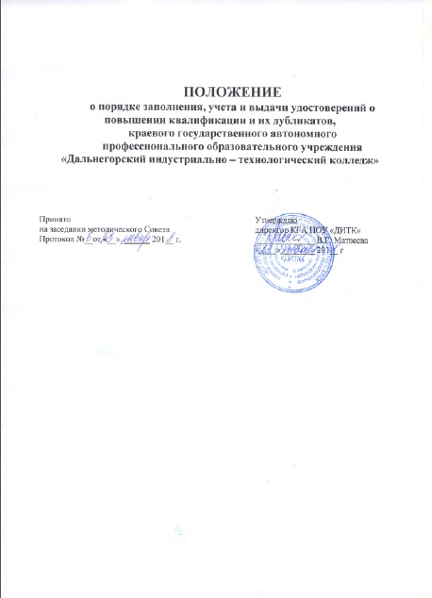

1. ОБЩИЕ ПОЛОЖЕНИЯ
  - Настоящее Положение определяет порядок заполнения, учета и выдачи удостоверений о повышении квалификации и их дубликатов (далее – Порядок) устанавливает требования к заполнению и учету удостоверений о повышении квалификации и их дубликатов, а также правила выдачи удостоверений о повышении квалификации и их дубликатов, в Центре профессионального обучения и дополнительного образования краевого государственного автономного профессионального образовательного учреждения «Дальнегорский индустриально-технологический колледж» (далее –колледж).
  - Настоящее Положение разработано в соответствии с Федеральным Законом «Об образовании в Российской Федерации» от 29.12.2012 г. № 273-ФЗ; Приказом Министерства образования и науки Российской Федерации от 01.07.2013 г.№ 499«Об утверждении порядка организации и осуществления образовательной деятельности по дополнительным профессиональным программам (Зарегистрировано в Минюсте России 20.08.2013 № 29444); Письмом Минобрнауки России от 12.03.2015 г. № АК-610/06 «О направлении методических рекомендаций» (вместе с Методическими рекомендациями по разработке, порядку выдачи и учету документов о квалификации в сфере дополнительного профессионального образования); Приказом Министерства образования и науки Российской Федерации от 2 июля 2013 г. № 513 г. «Об утверждении Перечня профессий рабочих, должностей служащих, по которым осуществляется профессиональное обучение».
Удостоверения о повышении квалификации выдаютсяколледжем, осуществляющем образовательнуюдеятельность по дополнительным профессиональным программам.
  - Удостоверение о повышении квалификации выдается слушателям, имеющим диплом о среднем профессиональном и (или) высшем образовании и успешно освоившим дополнительную профессиональную программу повышения квалификации в объеме от 16 до 108 часов, которое оформляется по форме (Приложение № 1);
  - Удостоверение о повышении квалификации с приложением выдается слушателям, имеющим диплом о среднем профессиональном и (или) высшем образовании и успешно освоившим дополнительную профессиональную программу повышения квалификации в объеме от 109 до 249 часов, которое оформляется по форме (Приложение № 2).

- ЗАПОЛНЕНИЕ БЛАНКОВ УДОСТОВЕРЕНИЙ О ПОВЫШЕНИИ КВАЛИФИКАЦИИ И ПРИЛОЖЕНИЙ К НИМ
2.1. Заполнение бланков удостоверений о повышении квалификации и приложения к к ним производится в строгом соответствии с утвержденными образцами документов.
  - Бланк «Удостоверение о повышении квалификации»(дополнительная профессиональная программа в объеме от 16 до 108 часов) заполняется на русском языке печатным способом с помощью принтера шрифтом TimesNewRomanчерного цвета размера 11пт с одинарным межстрочным интервалом. При необходимости допускается уменьшение размера шрифта до 6пт.
  - При заполнении бланка удостоверение о повышении квалификации:
    - На лицевой стороне справа бланка Удостоверение повышение квалификации указываются с выравниванием по центру следующие сведения:
- надпись Российская Федерация:после изображения Государственного герба Российской Федерации;
- на отдельной строке –Удостоверение о повышении квалификации;
2.3.2На оборотной стороне документа указываются с выравниванием по центру следующая информация:
- в левой части оборотной стороны бланка удостоверения о повышении квалификации: надпись «Российская Федерация»;
- ниже на отдельной строке официальное наименование вышестоящей организации Департамент образования и науки Приморского края;
- ниже в несколько строк – официальное название образовательной организации в именительном падеже, согласно уставу в полном и сокращенном виде – краевое государственное автономное профессиональное образовательное учреждение «Дальнегорский индустриально-технологический колледж» (КГА ПОУ «ДИТК»);
- после строки содержащей надпись«Удостоверение о повышении квалификации»;
- на отдельной строке – номер документа (состоит из номера региона 25 и 4-х нолей);
- на отдельной строке«Документ о квалификации»;
- ниже с выравнивание по центру в одну строку указывается «Регистрационный номер», согласно Журнала учета бланков удостоверений
- ниже в одну строку по центру указывается город;
- на отдельной строке удостоверения о повышении квалификации указывается «Дата выдачи» с указанием числа (цифрами), месяца (цифрами) и года (четырехзначное число, цифрами, слова «года»);
2.3.3. В правой части оборотной стороны удостоверения, после строки, содержащей надпись «Настоящее удостоверение подтверждает то, что» с выравниванием по центру указывается следующая информация:
- на отдельной строке – фамилия слушателя (в именительном падеже), размер шрифта может быть увеличен не более чем до 20пт;
- на отдельной строке – имя и отчество выпускника (в именительном падеже), размер шрифта может быть увеличен не более чем до 20пт;
- на отдельной строке – срок освоения соответствующей программы, указывается по центру с предлогом «с», с указанием числа (цифрами), месяца (прописью) и года (четырехзначное число, цифрами, слова «года») и далее с предлогом «по», с указанием числа (цифрами), месяца (прописью) и года (четырехзначное число, цифрами, слова «года»);
- на отдельной строке«прошел(а) повышение квалификации в»;
- ниже в несколько строк по центру – официальное название образовательной организации «краевом государственном профессиональном образовательном учреждении «Дальнегорский индустриально-технологический колледж»;
- после строк, содержащих надпись «по дополнительной профессиональной программе» записывается наименование программы дополнительного профессионального образования согласно наименованию в учебном плане (программе), утвержденном в установленном порядке;
- после строк «в объеме»– трудоемкость программы в академических часах (цифрами);
2.3.4.Бланк удостоверение о повышении квалификации подписывается директором колледжа с указанием личной подписи и расшифровки подписи (инициалы и фамилия подписавшего документ)и секретаремс указанием личной подписи и расшифровки подписи (инициалы и фамилия подписавшего документ).
2.3.5. Подписи директора и секретаря проставляются чернилами, пастой или тушью черного, синего или фиолетового цвета. Подписание документа факсимильной подписью не допускается. Заполненный бланк заверяется печатью образовательной организации, на отведенной для нее месте. Оттиск печати должен быть четким.
2.3.6. После заполнения бланков они должны быть тщательно проверены на точность и безошибочность внесенных в них записей. Бланки, составленные с ошибками или имеющие дефекты, считаются испорченными при заполнении и подлежат замене. Испорченные при заполнении бланки уничтожаются в установленном порядке. Бланки документов хранятся как документы строгой отчетности.
2.4. Удостоверение о повышении квалификациис приложением.
При заполнении бланка приложения к удостоверению о повышении квалификации:
2.4.1 На лицевой стороне приложения к удостоверению о повышении квалификации указывается следующая информация:
- по центру в одну строку располагается надпись «ПРИЛОЖЕНИЕ» жирным шрифтом, р-р 20 пт;
- после надписи на отдельной строке с выравниванием по центру слова – «к удостоверению о повышении квалификации» жирным шрифтом;
- на следующей строке с выравниванием по центру указывается серия (25) и 4-хзначный номер, указанный на бланке Удостоверения о повышении квалификации;
- после строк: фамилия, имя, отчество указывается фамилия, имя и отчество слушателя в именительном падеже;
- после строк: Имеет документ об образовании, указывается наименование документа предшествующего уровня образования, с указанием серии, номера и даты выдачи документа;
- в сроке с «___»_______г. по «___»_________г. указывается полный срок обучения, числа (цифрами), месяца (цифрами) и года (четырехзначное число, цифрами, слова «г.»);
- после слов «прошел(а) повышение квалификации в(на)» указывается полное наименование образовательного учреждения;
- в строке, после слов «по программе» указывается наименование программы дополнительного профессионального образования, код, квалификация (разряд, категория, класс);
2.4.3. На оборотной сторонеприложения к удостоверению о повышении квалификации указывается следующая информация:
- после строки «За время обучения сдал(а) зачеты и экзамены по следующим дисциплинам:» указываются сведения о содержании и результатах освоения слушателем программы дополнительного профессионального образования;
- в графе № п/п проставляется порядковый номер учебных предметов, профессиональных модулей, практик;
- в графе «Наименование» – наименование учебных предметов, курсов, дисциплин (модулей) в соответствии с учебным планом дополнительной профессиональной программы;
- в графе «Количество часов» – трудоемкость дисциплины (модуля) в академических часах (цифрами);
- в графе «Оценка» – оценка, полученная при промежуточной аттестации прописью (зачтено, отлично, хорошо, удовлетворительно);
- в графе «Наименование» – слова Квалификационный экзамен;
- в графе «Количество часов» проставляется символ «х»;
- в графе «Оценка» проставляется оценка полученная на квалификационном экзамене, прописью (отлично, хорошо, удовлетворительно).
- под таблицей, после слов «Всего» проставляется общее количество прослушанных часов, цифрой и слово часов.
2.4.4Приложение к удостоверению о повышении квалификации подписывается директором колледжа с указанием личной подписи и расшифровки подписи (инициалы и фамилия подписавшего документ) и секретаремс указанием личной подписи и расшифровки подписи (инициалы и фамилия подписавшего документ).
2.4.5 Заполненное приложение к удостоверению о повышении квалификации заверяется печатью образовательной организации, на отведенной для нее месте. Оттиск печати должен быть четким.
2.4.6После заполнения бланков они должны быть тщательно проверены на точность и безошибочность внесенных в них записей. Бланки, составленные с ошибками или имеющие дефекты, считаются испорченными при заполнении и подлежат замене. Испорченные при заполнении бланки уничтожаются в установленном порядке. Бланки документов хранятся как документы строгой отчетности.

- ЗАПОЛНЕНИЕ ДУБЛИКАТОВ

УДОСТОВЕРЕНИЙ О ПОВЫШЕНИИ КВАЛИФИКАЦИИ
  - Дубликат удостоверений о повышении квалификации и приложений к ним (далее – дубликат) заполняется в соответствии с пунктами 2.1 – 2.4 настоящего Положения.
  - При заполнении дубликата на бланках указывается слово "ДУБЛИКАТ" в отдельной строке:
- на бланке титула удостоверения о повышении квалификации – в правой части оборотной стороны бланка титула удостоверений о повышении квалификации над строкой, содержащей надпись «Настоящее удостоверение подтверждает, что», с выравниванием по центру;
- на бланке приложения – в правой стороне первой страницы бланка приложения к удостоверению о повышении квалификации перед строками, содержащими надпись «Приложение к удостоверению о повышении квалификации» с выравниванием по центру.
  - На дубликатах удостоверений о повышении квалификации и приложений к этим документам, указывается регистрационный номер дубликата удостоверения о повышении квалификации и дата его выдачи, в случае выдачи только дубликата приложения к удостоверению о повышении квалификации – регистрационный номер и дата выдачи дубликата приложения к удостоверению о повышении квалификации.
  - В дубликат вносятся записи в соответствии с документами, имеющимися в личном деле выпускника. При невозможности заполнения дубликата приложения к удостоверению о повышении квалификации дубликат удостоверения о повышении квалификации выдается без приложения к нему.
- Дубликат подписывается директором колледжа, или исполняющим обязанности директора колледжа.

- УЧЕТ БЛАНКОВ УДОСТОВЕРЕНИЙ О ПОВЫШЕНИИ КВАЛИФИКАЦИИ И ПРИЛОЖЕНИЙ К НИМ
- Бланки хранятся в колледже как документы строгой отчетности и учитываются по специальному реестру.
- Передача полученных колледжем бланков в другие образовательные организации не допускается.
- Для учета выдачи удостоверений о повышении квалификации,дубликатов удостоверений о повышении квалификации, дубликатов приложений удостоверений о повышении квалификации ведется «Журнал учета выдачи бланков удостоверений о повышении квалификации» (далее –Журнал регистрации).
При выдаче удостоверений о повышении квалификации (дубликатов удостоверений о повышении квалификации, дубликатов приложений удостоверений о повышении квалификации) в книгу регистрации вносятся следующие данные:
- регистрационный номер удостоверения о повышении квалификации(дубликата удостоверения о повышении квалификации, дубликата приложения удостоверения о повышении квалификации);
- серия и номер удостоверений о повышении квалификации(дубликатов удостоверений о повышении квалификации, дубликатов приложений удостоверений о повышении квалификации);
- фамилия, имя и отчество выпускника;
- год рождения слушателя;
- наименование профессии;
- присвоенная квалификация;
- дата и номер протокола итоговой аттестации;
- дата выдачи документа;
- в случае получения диплома удостоверения о повышении квалификации (дубликата удостоверения о повышении квалификации, дубликата приложения удостоверения о повышении квалификации) по доверенности – также фамилия, имя и отчество (при наличии) лица, которому выдан документ;
- подпись лица, которому выдан документ (если документ выдан лично выпускнику либо по доверенности), либо дата и номер почтового отправления (если документ направлен через операторов почтовой связи общего пользования).
- Листы Журнала регистрации пронумеровываются; Журнал регистрации прошнуровывается, скрепляется печатью образовательной организации с указанием количества листов в Журнале регистрации и хранится как документ строгой отчетности.

- ВЫДАЧА БЛАНКОВ УДОСТОВЕРЕНИЙ О ПОВЫШЕНИИ КВАЛИФИКАЦИИ И ПРИЛОЖЕНИЙ К НИМ
  - Удостоверение о повышении квалификации, удостоверение о повышении квалификации с приложением, дубликата удостоверений о повышении квалификации, дубликата приложений удостоверений о повышении квалификации выдается лицу, успешно освоившим соответствующую дополнительную профессиональную программу и прошедшим итоговую аттестацию.
  - Удостоверение о повышении квалификации, удостоверение о повышении квалификации с приложением выдается не позднее 10 дней после издания приказа об отчислении слушателя.
- Дубликаты выдаются:
- взамен утраченного удостоверения и (или) приложения к нему;
- взамен удостоверения и (или) приложения к нему, содержащего ошибки, обнаруженные выпускником после его получения;
- лицу, изменившему свою фамилию (имя, отчество).
  - Дубликат удостоверения о повышении квалификации и приложения к нему оформляются на бланках удостоверения и приложения к нему, применяемых колледжем на момент подачи заявления о выдаче дубликатов.
  - В случае утраты только удостоверения о повышении квалификации, либо в случае обнаружения в этих документах ошибок после получения слушателем выдается дубликат удостоверения о повышении квалификации и дубликат приложения к нему.
  - В случае утраты только приложения к удостоверению о повышении квалификации, либо в случае обнаружения в нем ошибок после его получения выпускником, выдается дубликат приложения к удостоверению о повышении квалификации.
  - Дубликаты удостоверения о повышении квалификации и приложения к ним выдаются на основании личного заявления.
  - Удостоверение о повышении квалификации (дубликат удостоверения о повышении квалификации) выдается выпускнику лично или другому лицу по заверенной в установленном порядке доверенности, выданной указанному лицу выпускником, или по заявлению выпускника направляется в его адрес через операторов почтовой связи общего пользования заказным почтовым отправлением с уведомлением о вручении. Доверенность и (или) заявление, по которому было выдано (направлено) удостоверение (дубликат удостоверения), хранятся в отдельной папке.

Приложение 1
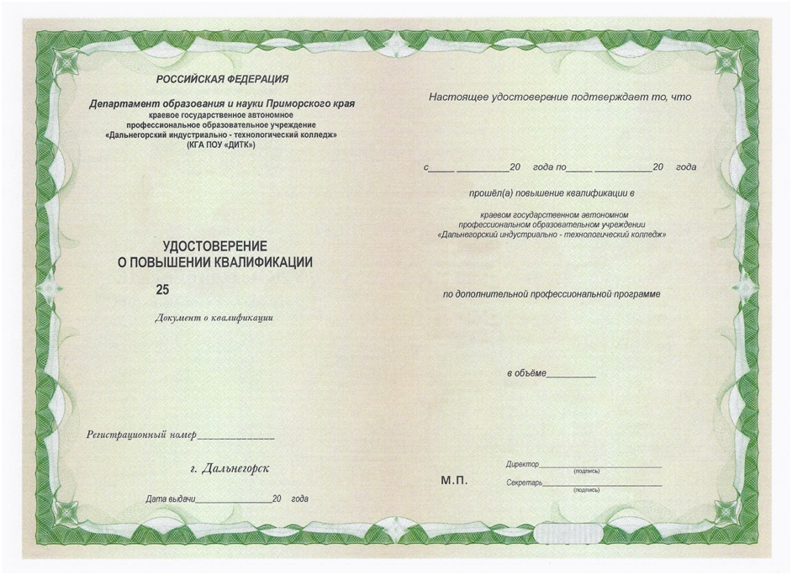

Приложение 2
